济源示范区财政金融局政府采购项目
在线开票使用手册V1.0.1

济源示范区财政金融局
2023-1-1

目录
一、 使用对象 3
二、 操作流程 3
三、 功能描述 3
4.1. 智能开票服务下载 3
4.2. 智能开票服务安装 5
4.3. 在线开票 7
四、 问题反馈方式 12

- 使用对象
政府采购项目中标（成交）供应商财务开票人员。
- 操作流程
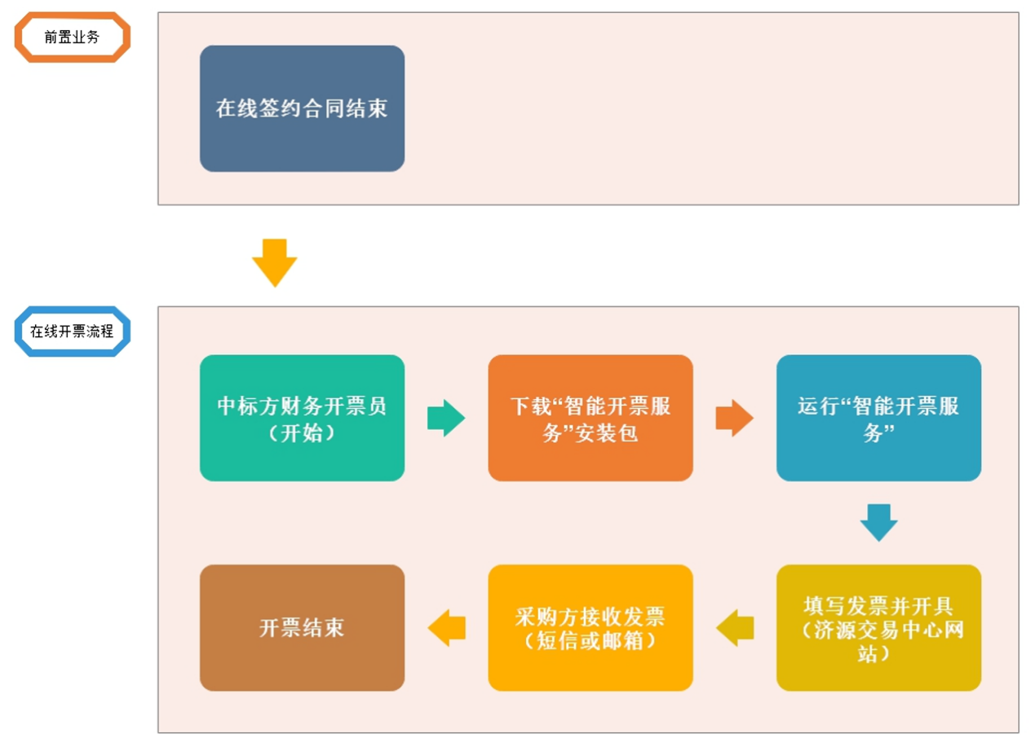
- 功能描述

  - 智能开票服务下载
【第一步】访问“济源市公共资源交易中心”官网，进入导航栏“下载中心”。
地址：http://ggzyjy.jiyuan.gov.cn/
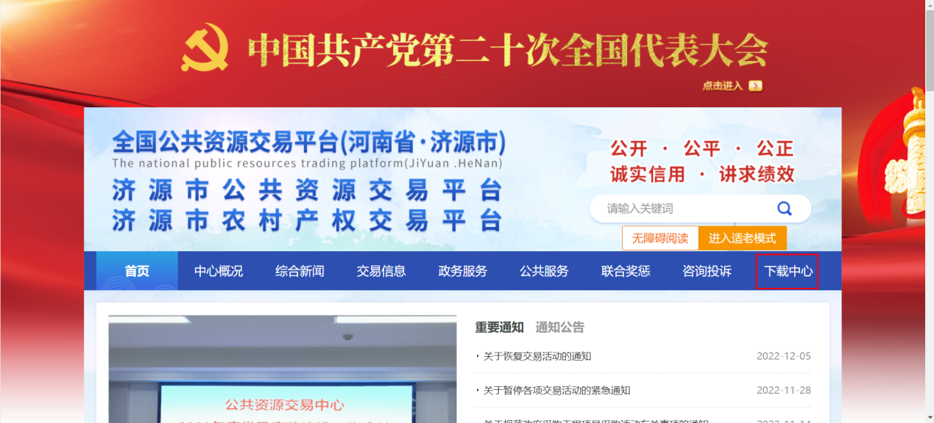
图（1）
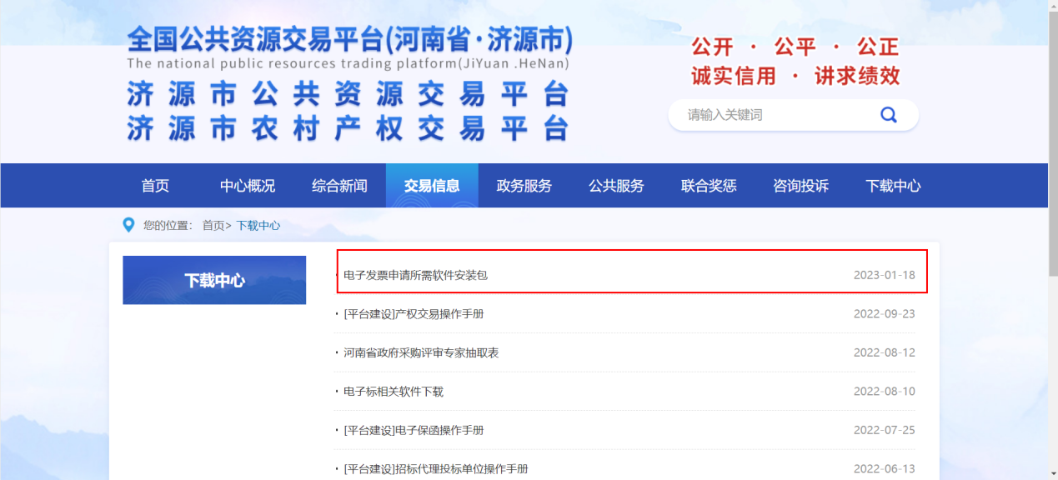
图（2）
【第二步】点击“电子发票申请所需软件安装包”进入下载页面，并下载。
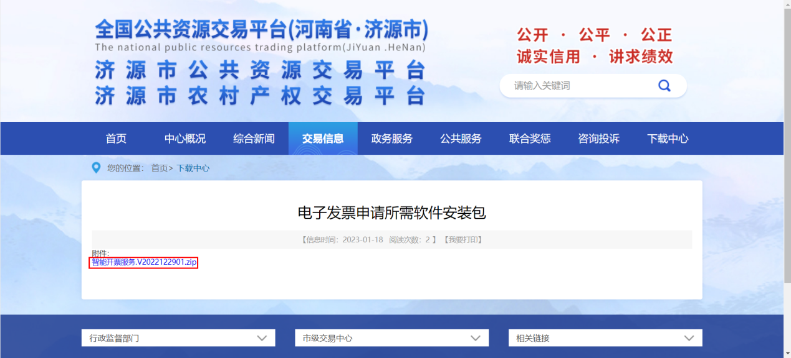
  - 智能开票服务安装
【第一步】解压下载的安装包。
【第二步】运行安装包文件，一直点击“下一步”即可安装完成。
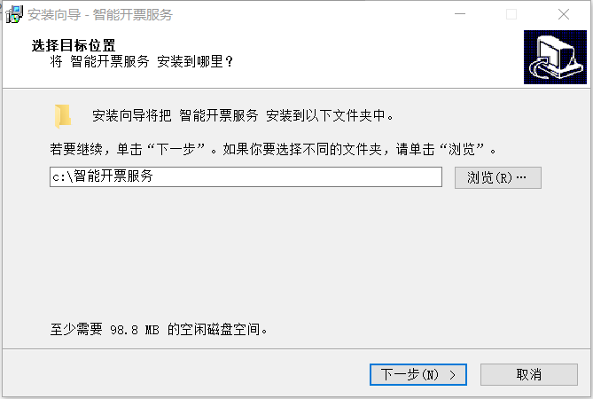
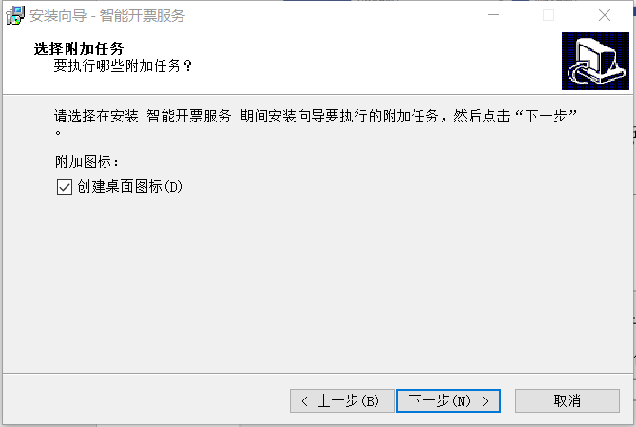
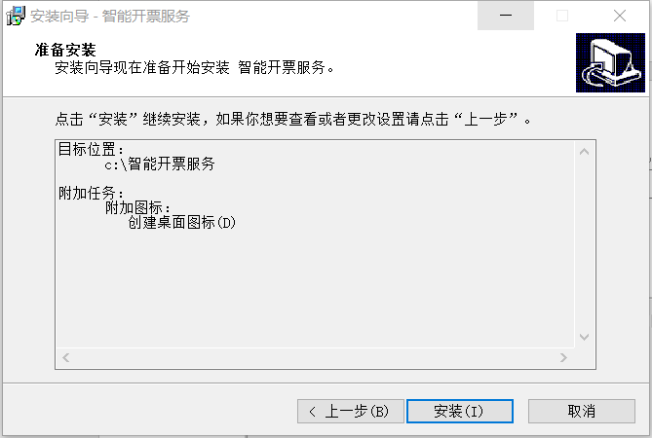
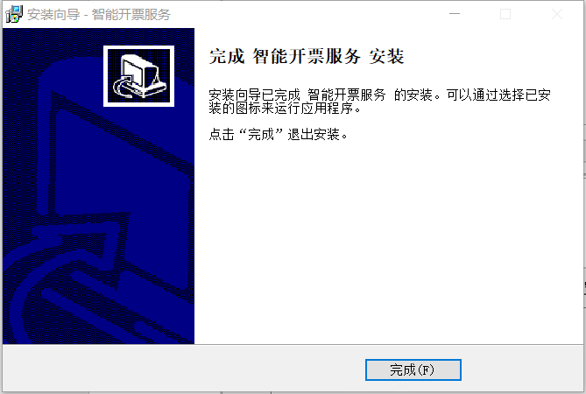
  - 在线开票
【第一步】运行桌面上已安装的“智能开票服务”软件，运行后会在电脑右下角显示该图标。
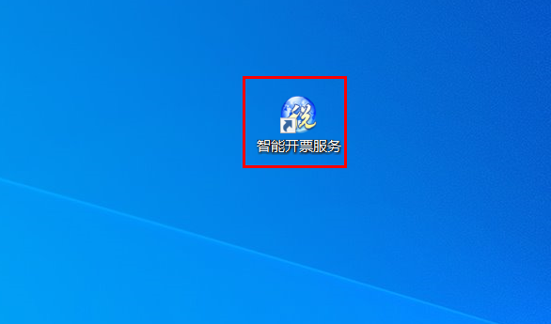
图（1）
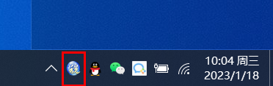
图（2）
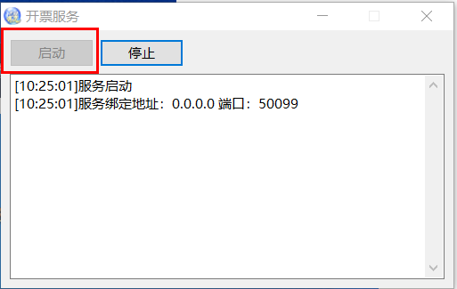
图（3）
“启动”按钮为灰色，说明开票服务启动正常。
【第二步】登录公共资源交易系统，依次点击“中标项目”，选项需要开票的项目点击“项目流程”，如下图
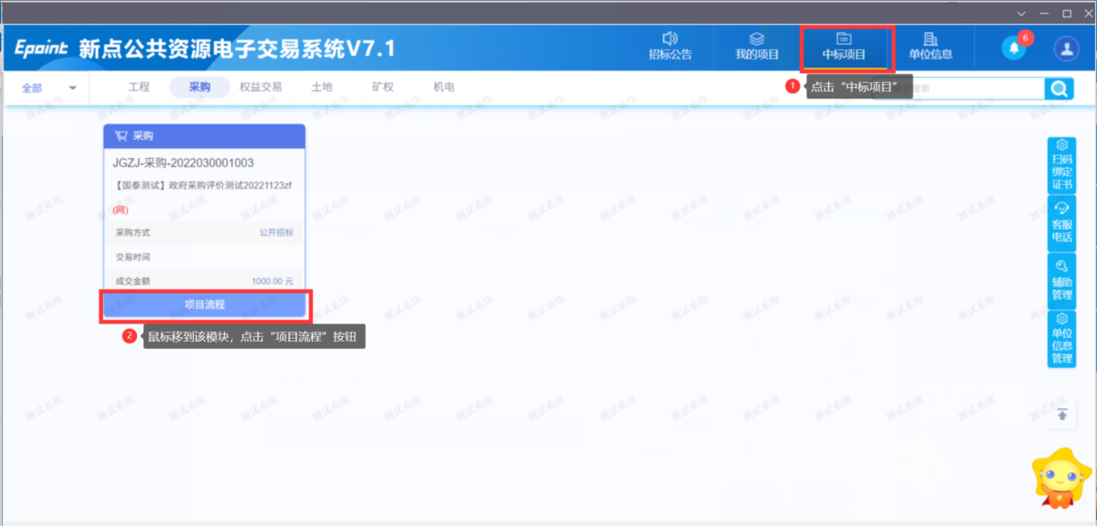
【第三步】在弹出项目流程页的“成交后阶段”会显示“在线开具发票”按钮，点击该按钮进入发票填开界面。
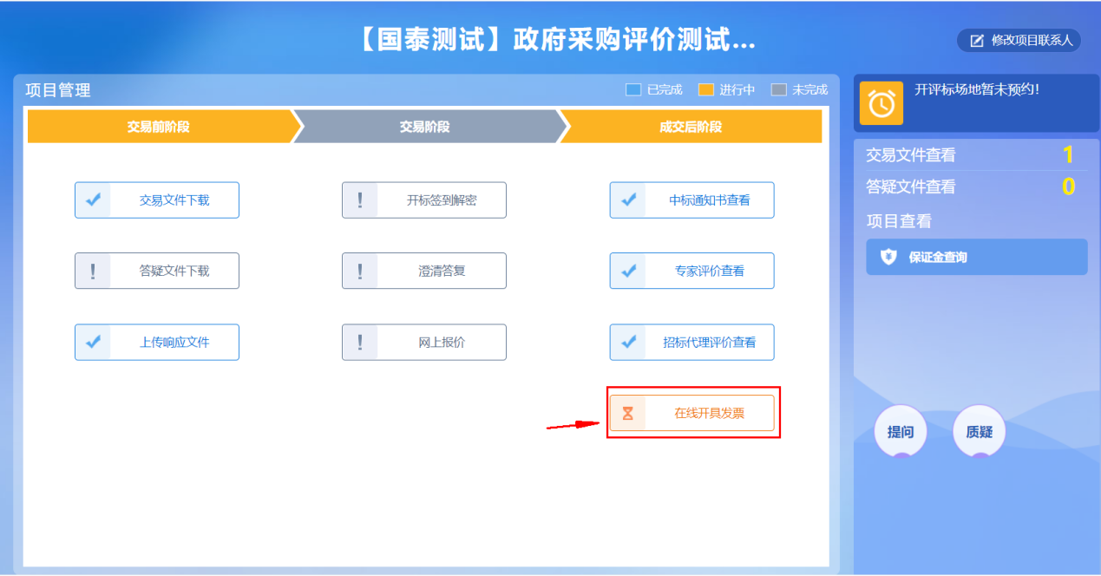

【第四步】根据展示项，录入开票相关内容，带“*”号的为必填项。
录入项说明：
- 开票设备类型：为开具发票的税控设备
- 税控设备编号：当税控设备为“税控盘”、“UKEY”时必填，金税盘不填。
- 税控设备口令：当税控设备为“税控盘”、“UKEY”时必填，金税盘不填。
- 证书口令：税控设备发行时所设置的口令密码。
- 发票内容信息，内容录入。
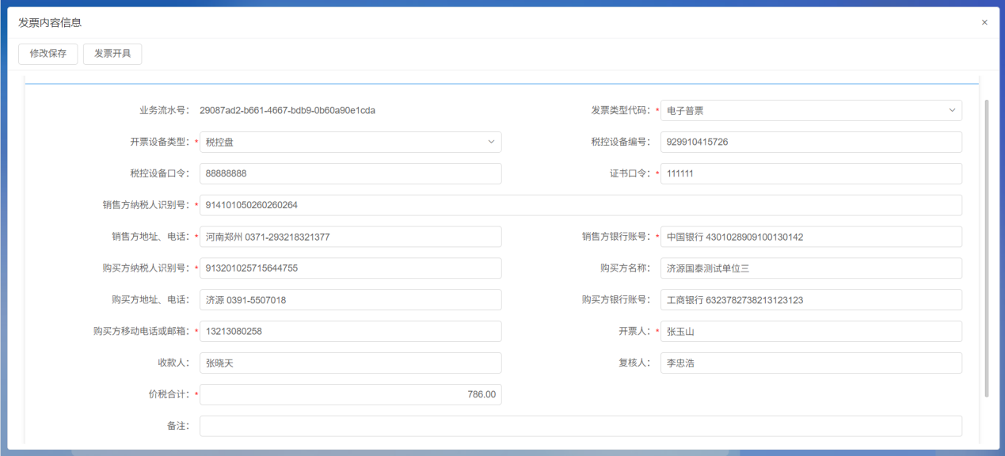
- 发票明细内容录入界面如下图：
- “新增发票明细”按钮：弹出新增发票明细行录入窗口
- “”按钮：修改添加的发票明细行内容。
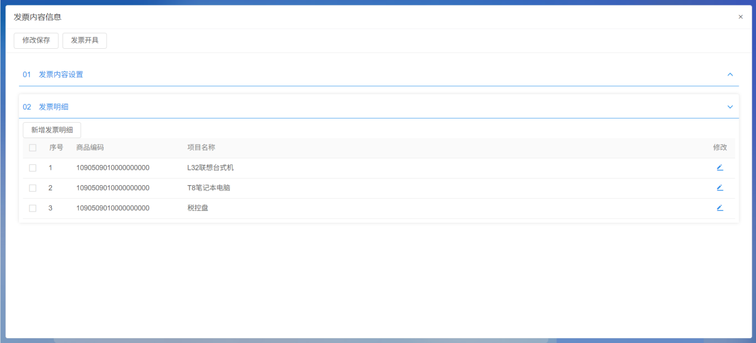
- 新增发票明细行录入窗口，如下图
录入项说明：
- 发票行性质：正常行（默认值）-该明细项不进行折扣处理，被折扣行-需要参加折扣的明细项，折扣行-上一行明细的折扣金额行
- 商品编码：该行明细的税局编码
- 税率：该行明细的税率值，值为小数格式，如13%的税率，录入格式：0.13
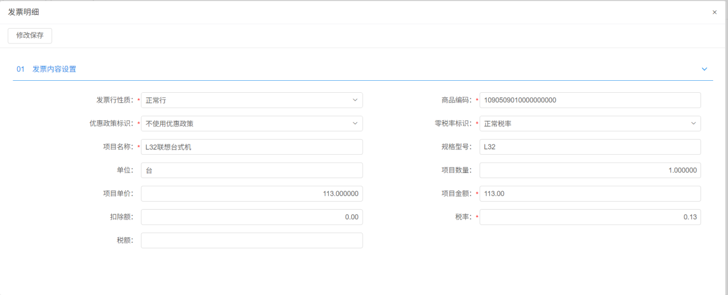
【第五步】发票内容录入完成后，点击“发票开具”按钮，完成发票开具，开票成功后，发票下载地址会以邮箱或短信的方式发送给采购方。
- 下图为收到的邮箱截图。
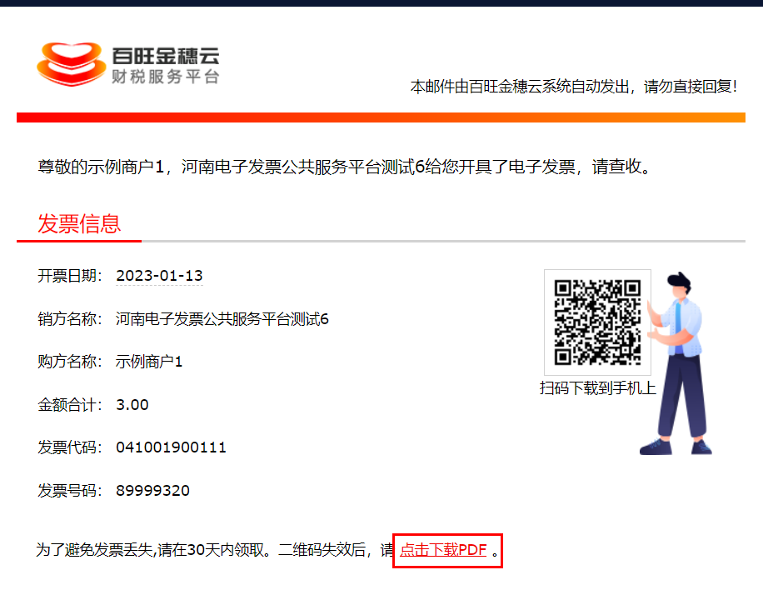
- 下图为收到短信的截图。
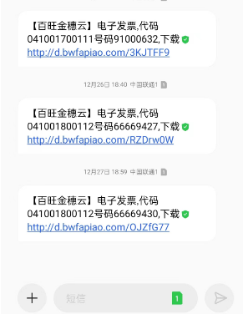
- 问题反馈方式
0371-66270187或者0371-66270115

